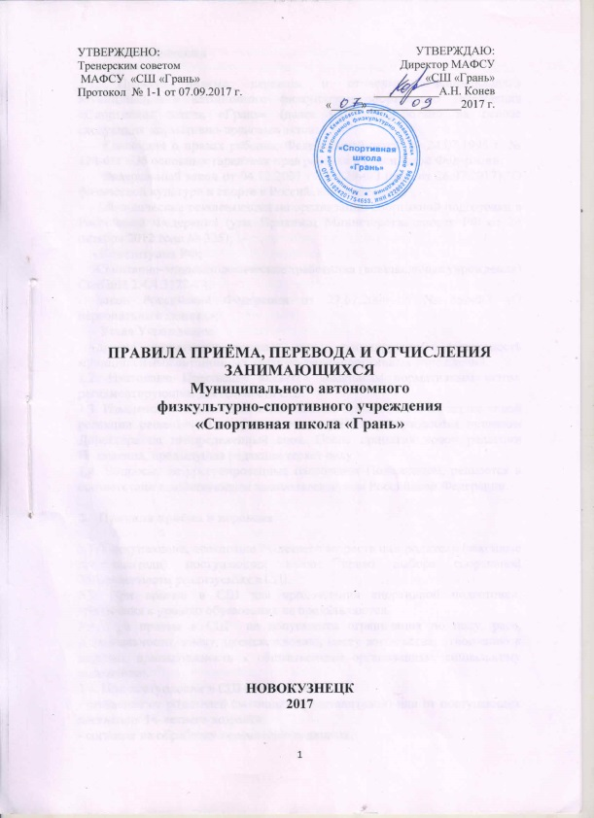  УТВЕРЖДЕНО:  Тренерским советом  МАФСУ «СШ «Грань»  Протокол № 1-1 от 07.09.2017 г. | УТВЕРЖДАЮ:  Директор МАФСУ  «СШ «Грань»  ___________А.Н. Конев  «_____»________________2017 г.

ПРАВИЛА ПРИЁМА, ПЕРЕВОДА И ОТЧИСЛЕНИЯ ЗАНИМАЮЩИХСЯ
Муниципального автономного
физкультурно-спортивного учреждения
«Спортивная школа «Грань»

НОВОКУЗНЕЦК
2017

1. Общие положения

1.1. Правила приема, перевода и отчисления занимающихся Муниципального автономного физкультурно-спортивного учреждения «Спортивная школа «Грань» (далее СШ) разработано на основе следующих нормативно-правовых актов:
- Конвенция о правах ребенка, Федеральный закон от 24.07.1998 г. № 124-ФЗ «Об основных гарантиях прав ребенка в Российской Федерации;
- Федеральный закон от 04.12.2007 г. № 329-ФЗ (ред. от 26.07.2017) "О физической культуре и спорте в Российской Федерации";
- Методические рекомендации по организации спортивной подготовки в Российской Федерации (утв. Приказом Министерства спорта РФ от 24 октября 2012 года № 325);
- Конституция РФ;
-Санитарно-эпидемиологические требования (внешкольные учреждения) СанПиН 2.4.4.3172-14;
-Закон Российской Федерации от 27.07.2006 г. № 152-ФЗ «О персональных данных»;
- Устав Учреждения;
-другие нормативно-правовые акты, регулирующие деятельность муниципальных автономных физкультурно-спортивных учреждений.
1.2. Настоящее Положение является локальным нормативным актом, регламентирующим деятельность СШ.
1.3. Изменения и дополнения к Положению принимаются в составе новой редакции решением Тренерского совета СШ и утверждаются приказом Директора на неопределенный срок. После принятия новой редакции Положения, предыдущая редакция теряет силу.
1.4. Вопросы, не урегулированные настоящим Положением, решаются в соответствии с действующим законодательством Российской Федерации.

- Правила приёма и перевода

2.1. Поступающие, достигшие 14-летнего возраста или родители (законные представители) поступающих имеют право выбора спортивной направленности реализуемых в СШ.
2.2. При приеме в СШ для прохождения спортивной подготовки, требования к уровню образования не предъявляются.
2.3. При приеме в СШ не допускается ограничения по полу, расе, национальности, языку, происхождению, месту жительства, отношению к религии, принадлежности к общественным организациям, социальному положению.
2.4. При поступлении в СШ необходимо:
- заявление от родителей (законных представителей) или от поступающих достигших 14-летнего возраста;
- согласие на обработку персональных данных;
- копия свидетельства о рождении (паспорта) поступающего;
- медицинское заключение о возможности заниматься избранным видом спорта.
2.5. Прием занимающихся осуществляется на основании результатов индивидуального отбора, который заключается в выявлении у занимающихся физических, психологических способностей и (или) двигательных умений, необходимых для освоения соответствующих программ спортивной подготовки по видам спорта.
2.6. Для проведения индивидуального отбора СШ проводит тестирование (прием нормативов по ОФП и СФП).
2.7. В целях организации приема и проведения индивидуального отбора лиц для прохождения спортивной подготовки в СШ создаются приемная (не менее 5 человек) и апелляционная (не менее 3 человек) комиссии. Составы данных комиссий утверждаются приказом Учреждения.
2.8. Регламент приёма лиц для прохождения спортивной подготовки и деятельности приемной и апелляционной комиссий утверждается соответствующими локальными нормативными актами Учреждения.
2.9. Зачисление и перевод на этапы спортивной подготовки, начиная с начальной подготовки, осуществляется при выполнении программных требований по избранному виду спорта.
2.10. Зачисление и перевод на спортивную подготовку в группы тренировочные и совершенствования спортивного мастерства проводится на основании заключения о состоянии здоровья от специалистов по лечебной физкультуре и спортивной медицине, отделений (кабинетов) спортивной медицины, амбулаторно-поликлинических учреждений, врачебно-физкультурных диспансеров, центров лечебной физкультуры и спортивной медицины.
2.11. В группы по программе общей физической подготовки (с элементами скалолазания) принимаются дети с 7-ми летнего возраста. Группы формируются как из вновь зачисляемых в Учреждение, так и из числа занимающихся, не имеющих по каким-то причинам возможности продолжать занятия на других этапах подготовки, но желающих заниматься избранным видом спорта.
2.12. Возраст принимаемых на этап начальной подготовки и тренировочный должен соответствовать Санитарно-эпидемиологическим требованиям СанПиН 2.4.4.3172-14 (Скалолазание, Альпинизм – 10 лет; Водный туризм – 8 лет).
2.13. Допускается перевод занимающегося в течение учебного года с одного отделения на другое исходя из его способностей и склонностей к выбранному виду спорта по письменному заявлению родителей (законных представителей) или занимающихся достигших 14-летнего возраста.
2.14. При приеме в СШ Учреждение обязано ознакомить поступающего и (или) его родителей (законных представителей) с Уставом Учреждения, лицензией на право ведения образовательной деятельности, программами спортивной подготовки или общей физической подготовки реализуемыми СШ, а также другими документами, регламентирующими организацию тренировочного процесса, включая:
- перечень видов спорта, по которым реализуются образовательные программы в Учреждении;
- требования по общефизической и специальной подготовке для зачисления в группы на этапы подготовки;
- перечень документов, необходимых для зачисления в СШ;
- медицинские противопоказания для занятий соответствующим видом спорта;
- правила поведения в СШ, на физкультурно-оздоровительных и спортивных сооружениях, которых проходят занятия;
- правила поведения во внештатных ситуациях;
- правила техники безопасности;
- квалификацию тренерского состава.
2.15. Прием и перевод оформляется приказом Директора на основании решения Тренерского совета СШ.
2.16. Учреждение вправе осуществлять прием детей и лиц, проходящих по программе общей физической подготовки, сверх установленного муниципального задания на оказание услуг Учреждением на платной основе.
3. Отчисление занимающихся

3.1. Настоящие Правила предусматривают следующие основания прекращения занятий с занимающимися в СШ:
3.1.1. Медицинское заключение, запрещающее заниматься данным видом спорта.
3.1.2. Окончание занимающимися (завершением освоения) программы спортивной подготовки, реализуемой СШ.
3.1.3. Добровольное желание занимающихся и (или) их родителей (законных представителей) прекратить занятия в СШ, в том числе в связи с переездом на новое место жительства или переводом занимающихся в другие Учреждения спортивной направленности.
3.1.4. Невыполнение занимающимися в установленные сроки без уважительных причин тренировочного плана или переводных нормативов (за исключением случаев, когда тренерским советом СШ принято решение о предоставлении возможности занимающимся продолжить повторное обучение).
3.1.5. Пропуск более 40% тренировочных занятий в течение месяца без уважительных причин.
3.1.6. Грубые нарушения правил внутреннего распорядка, Устава СШ.
3.1.7. Применение допинговых средств и (или) методов, запрещенных к использованию в спорте.
3.2. Грубым нарушением Устава Учреждения признается нарушение, которое повлекло или реально могло повлечь за собой тяжкие последствия в виде:
-причинение ущерба жизни, здоровья занимающихся, сотрудников, посетителей СШ;
-причинение ущерба имуществу Учреждения, имуществу занимающихся, сотрудников, посетителей Учреждения;
-дезорганизация работы Учреждения.
3.3. Исключение занимающегося из Учреждения применяется, если меры воспитательного характера не дали результата и дальнейшее пребывание занимающегося в Учреждении оказывает отрицательное влияние на других занимающихся, нарушает их права и права работников Учреждения, а также нормальное функционирование СШ.
3.4. Решение об исключении занимающегося, принимается с учетом мнения его родителей (законных представителей) и их согласия.
3.5. Отчисление занимающегося из СШ оформляется приказом Директора на основании решения Тренерского совета.
3.6. Занимающиеся, полностью освоившие программу спортивной подготовки, считаются выпускниками и отчисляются из СШ.

4. Заключительное положение

4.1. Настоящие Правила вступают в силу с момента их утверждения приказом Директора СШ.

